Урок по технологии в 8 «А» классе
на тему:
«Квиллинг – узоры из бумажных лент»
учителя технологии МБОУ СОШ № 46
Журавлева О.А.
14 апреля 2014 г.
Тема: «Квиллинг – узоры из бумажных лент».
Цели:
образовательные:
- ознакомление учащихся с техникой «Квиллинг»;
- работы из квиллинга в жизни человека;
развивающие:
- развитие у детей эстетического вкуса, внимания;
- развитие умения высказывать мысли;
- научить пользоваться знаниями, полученными на уроке;
воспитывающие:
- воспитание трудолюбия, усидчивости;
- воспитание культуры общения и умения действовать в команде.
Методы обучения: демонстрационно-наглядный, практическая работа.
Материалы и оборудование:
- Ноутбук.
- CD: «Мультимедийная презентация «Квиллинг», «Мультимедийная презентация «Основные формы квиллинга».
- Ножницы.
- Пинцет.
- Клей ПВА.
- Деревянные палочки (зубочистки).
- Цветная двусторонняя бумага.
- Картон.
- Иголка для квиллинга.
- Расчёска для квилинга.
- Пластиковая Линейка с размерными отверстиями различного диаметра.
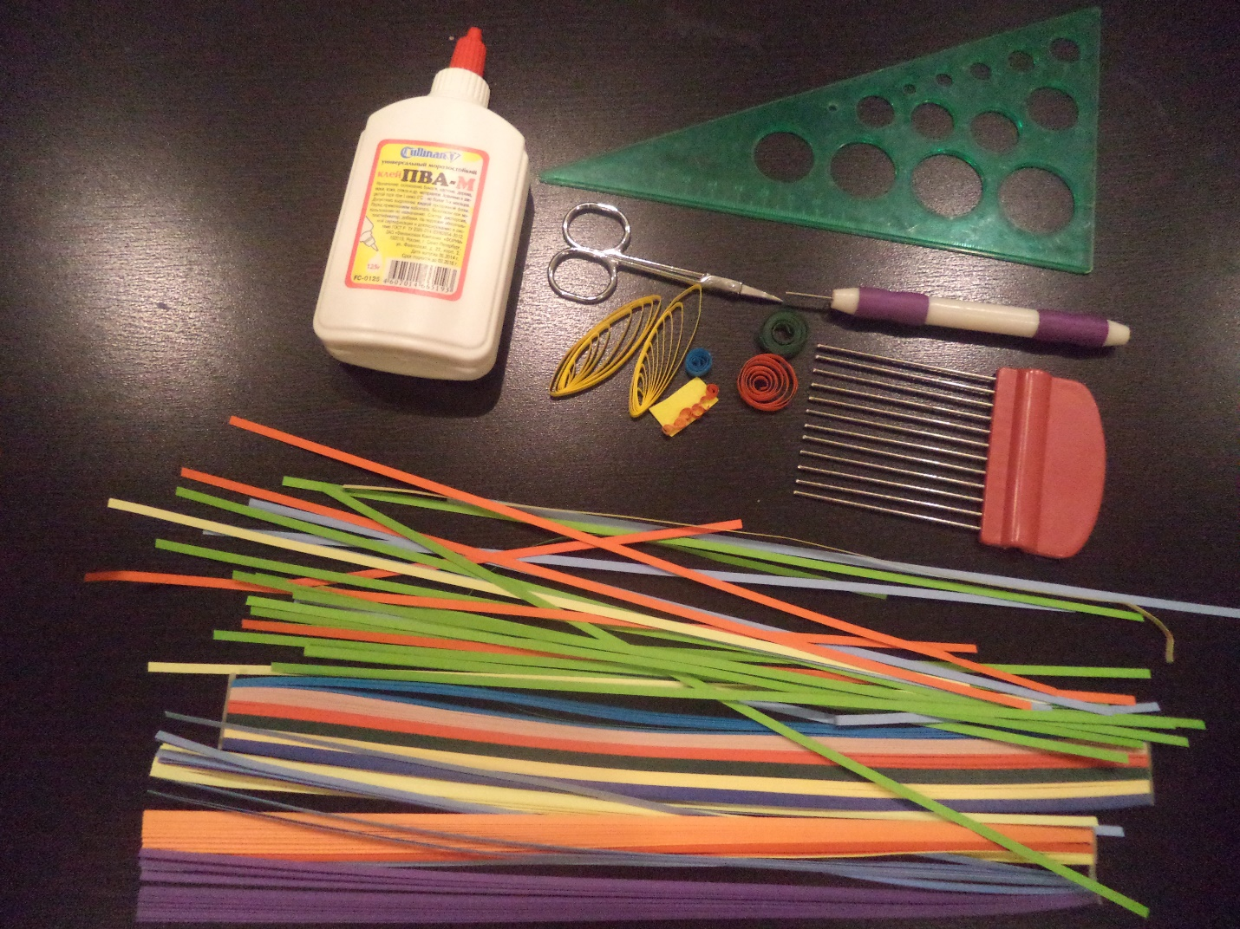
Ход урока.
I. Организационный момент.
II. Постановка задачи.
- Сегодня мы познакомимся с техникой «квиллинг». Узнаем, какое место в жизни человека занимают работы из квиллинга. Научимся делать из бумаги основные формы узоров.
III. Работа над новым материалом.
- Бумагокручение или quilling – одна из необычных техник бумажного творчества,
- это филигранное искусство бумагокручения. На английском языке данный вид рукоделия называется «quilling» - от слова «quill» или «птичье перо». Еще в средневековой Европе монахини создавали изящные медальоны, закручивая на кончике птичьего пера бумагу с позолоченными краями. При близком рассмотрении эти миниатюрные бумажные шедевры создавали полную иллюзию того, что они изготовлены из тонких золотых полосок. К сожалению, бумага - недолговечный материал и мало что сохранилось от средневековых шедевров. Однако эта древняя техника сохранилась и до наших дней и очень популярна во многих странах мира. В Южной Корее существует целая Ассоциация любителей бумажной пластики, объединяющая последователей самых разных направлений бумажного творчества.
Для бумагокручения требуются: тонкие полоски разноцветной бумаги (можно нарезать вручную или купить готовые наборы), клей, ножницы, пинцет и много терпения и усидчивости.
IV. Просмотр мультимедийной презентации «Квиллинг».
V. Подготовка к практической работе, проведение инструктажа по ТБ при работе с ножницами, клеем.
VI. Практическая работа. Просмотр мультимедийной презентации «Основные формы квиллинга».

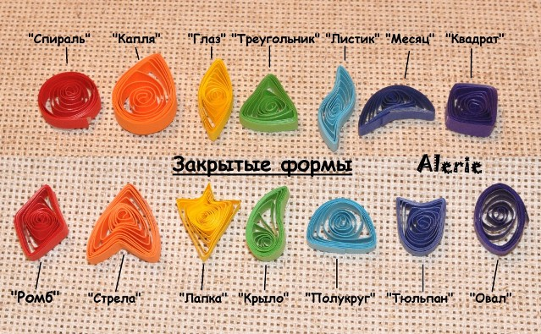

Техника: Полоска бумаги свивается в плотную спираль. Потом тугую спираль распускают до нужного размера и придают ей нужную форму и кончик ленты скрепляют клеем. Полученные фигурки используют по желанию – для составления открыток и панно, украшения коробок, даже для составления объемных скульптур и создания бумажной бижутерии.

Перед тем как познакомить моих девочек с новой техникой, я сама проделала эту работу, и что у меня получилось!
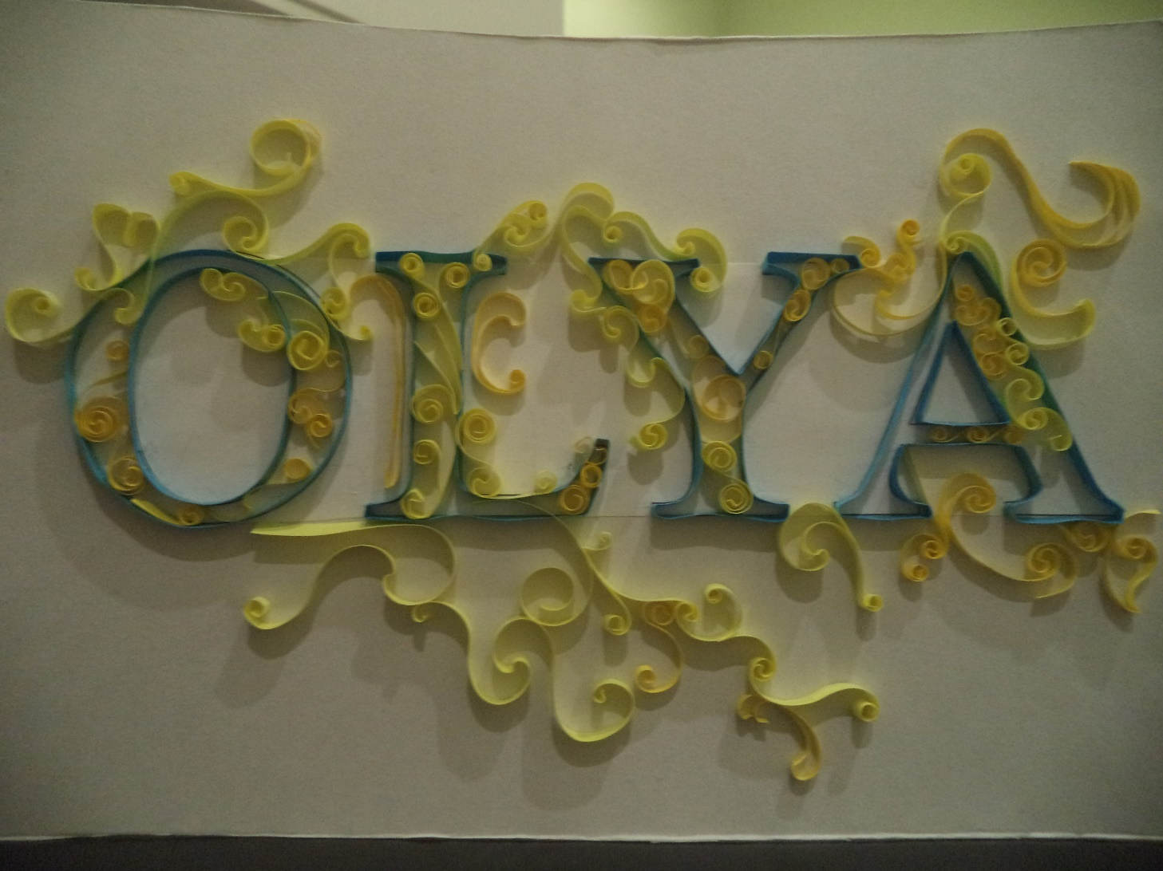

VII. Текущий инструктаж. Оформление работы.
VIII. Подведение итогов, выставление оценок.
IX. Уборка рабочих мест.

В течении нескольких продуктивных уроков, у нас собралась выставка , и вот что получилось.

